|  |  |  |  |  |
| --- | --- | --- | --- | --- |
|  | **NIGHT. INC**  **PHÒNG QUẢN LÝ CHẤT LƯỢNG PHẦN MỀM**   |  |  | | --- | --- | | **Tel: (+84)93-198-173-1** | **E-Mail:** [namb20994@gmail.com](mailto:namb20994@gmail.com)  **Website: fireos.my.canva.site/night** | |  |

**KẾT QUẢ KIỂM TRA CHẤT LƯỢNG HỆ ĐIỀU HÀNH**

**“ZenOS – Zenslow”**

|  |  |
| --- | --- |
| **Kính gửi:** Zenslow  **Người đánh giá:** Quốc Bảo  **Email:** [thezankyname@gmail.com](mailto:thezankyname@gmail.com)  **Đợt đánh giá:** [2/2]  **Ngày đánh giá:** 01/06/2025 | **ID: NIGHT-ZenOS-**1e3791  **Đây là tập tin PDF. Chúng tôi yêu cầu kiểm tra mã ID và MD5 cả nội bộ và người được nhận văn bản này để đảm bảo tính nguyên vẹn. Mã MD5 sẽ được lưu trong cơ sở dữ liệu tại nammisadev.github.io/md5-check.**  **ID của văn bản sẽ là tên file chứa mã MD5. Bạn sẽ nhận được đường dẫn truy cập nội dung này thông qua Email đã đăng ký kèm mật khẩu mở khoá.**  **Nếu trong suốt quá trình này bạn nhận thấy những điều bất ổn (Link không bắt đầu bằng syrix.zapto.org, tập tin bị lỗi, mã hiện ra không đúng,…) xin hãy ghi nhận và báo cáo điều đó cho chúng tôi và dừng ngay hoạt động của bạn.** |

1. **THÔNG TIN HỆ ĐIỀU HÀNH**

|  |  |
| --- | --- |
| **Tên hệ điều hành: ZenOS** | **Phiên bản: 22H2** |
| **Nhà phát hành: Zenslow** | **Ngày phát hành: 01/06/2025** |

### **Ảnh chụp màn hình:**

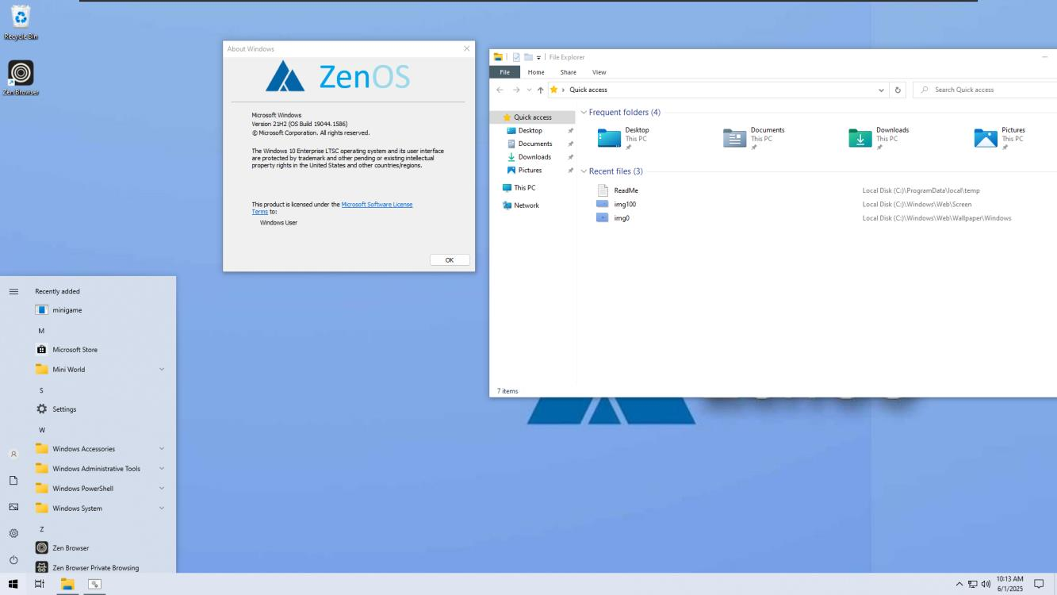

**Liên kết tải xuống ISO:** https://drive.google.com/file/d/1C1m2umCwK6kjfGo5HNBWKfB1yIe4EXNI/view

1. **ĐÁNH GIÁ TỔNG QUAN**

|  |  |  |  |  |
| --- | --- | --- | --- | --- |
| **THÀNH PHẦN** | **ĐÃ LÀM ĐƯỢC** | **CHƯA LÀM ĐƯỢC** | | **ĐIỂM** |
| ISO | ~2.2gb, khá là nhẹ cho một ISO | **không có** | | +6 điểm |
| Installer | Được custom khá chỉn chu, đổi được background, quá trình cài đặt khá nhanh, skip OOBE, quá tuyệt vời cho sự nhanh gọn | Tuy nhiên khá là chói, logo bị  lệch đi đôi chút | | +4 điểm |
| Hiệu suất | Sau khi install, storage chiếm ~10.2gb, gần bằng Windows 10 gốc  RAM chiếm trên 1gb, vẫn khá ổn cho máy yếu | **không có** | | +9 điểm |
| Tính năng cốt lõi | Debloat tương đối ổn, gần sạch  Đã sửa brand  Đã Disable Windows Update | Vẫn chưa xóa Microsoft Store  Logo bị lệch và sửa chưa được sâu | | +14 điểm |
| ƯD&Tiện ích | Tiện ích đi kèm: Zen Browser | **không có** | | +5 điểm cho cái browser (vì nó đẹp chứ kcj) |
| UI | Các icon chuyển sang Windows 11, nhìn khá mịn, dễ nhìn | Hình nền bị lệch đi, độ phân giải kém, bị vỡ ảnh, lệch màu  Chưa đổi được hình nền ở LockScreen, Start | | +15 điểm |
| Bảo mật | **không có** | **không có** | | **không có** |
| Yêu cầu hệ thống | **không có** | **không có** | | **không có** |
| Cập nhật & Hỗ trợ | **không có** | **không có** | | **không có** |
| (Special) Gaming, Multitasking on FuckAss Virtual Machine | Well, khá là ấn tượng khi chỉ với 2gb ram, có thể mở được tùm lum tab trong browser  Các task khác vẫn hoạt động bình thường, không lag  Bro, Gaming trên cái máy ảo chó chết này khiến tôi khá ấn tượng, khi game mình yêu  thích có thể chạy một các mượt mà với các mức độ:  -- Low: ~42FPS  -- Min: ~65FPS  -- Max: ~86FPS | | Vẫn có giật lag nhẹ nhưng vẫn đáng khen | +25 điểm |
| Note | **không có** | | | |

### KẾT LUẬN

|  |  |
| --- | --- |
| **ĐIỂM MẠNH** | **HẠN CHẾ** |
| **nhẹ và mượt** | **hình nền bị vỡ nét và chưa tùy biến sâu** |

**Điểm:** 78/100

***Lên list nhưng chưa verified***

|  |  |
| --- | --- |
|  | **CHỮ KÝ**  **Quốc Bảo**  **Đơn đã duyệt bởi Namm** |